**《CA 驱动安装及浏览器设置方法》**

**（1） CA 驱动安装说明**

首先进入青海省电子招标投标公共服务平台：https://www.qhggzyjy.gov.cn/fwpt/

进入“下载中心”栏目，下载驱动安装包。

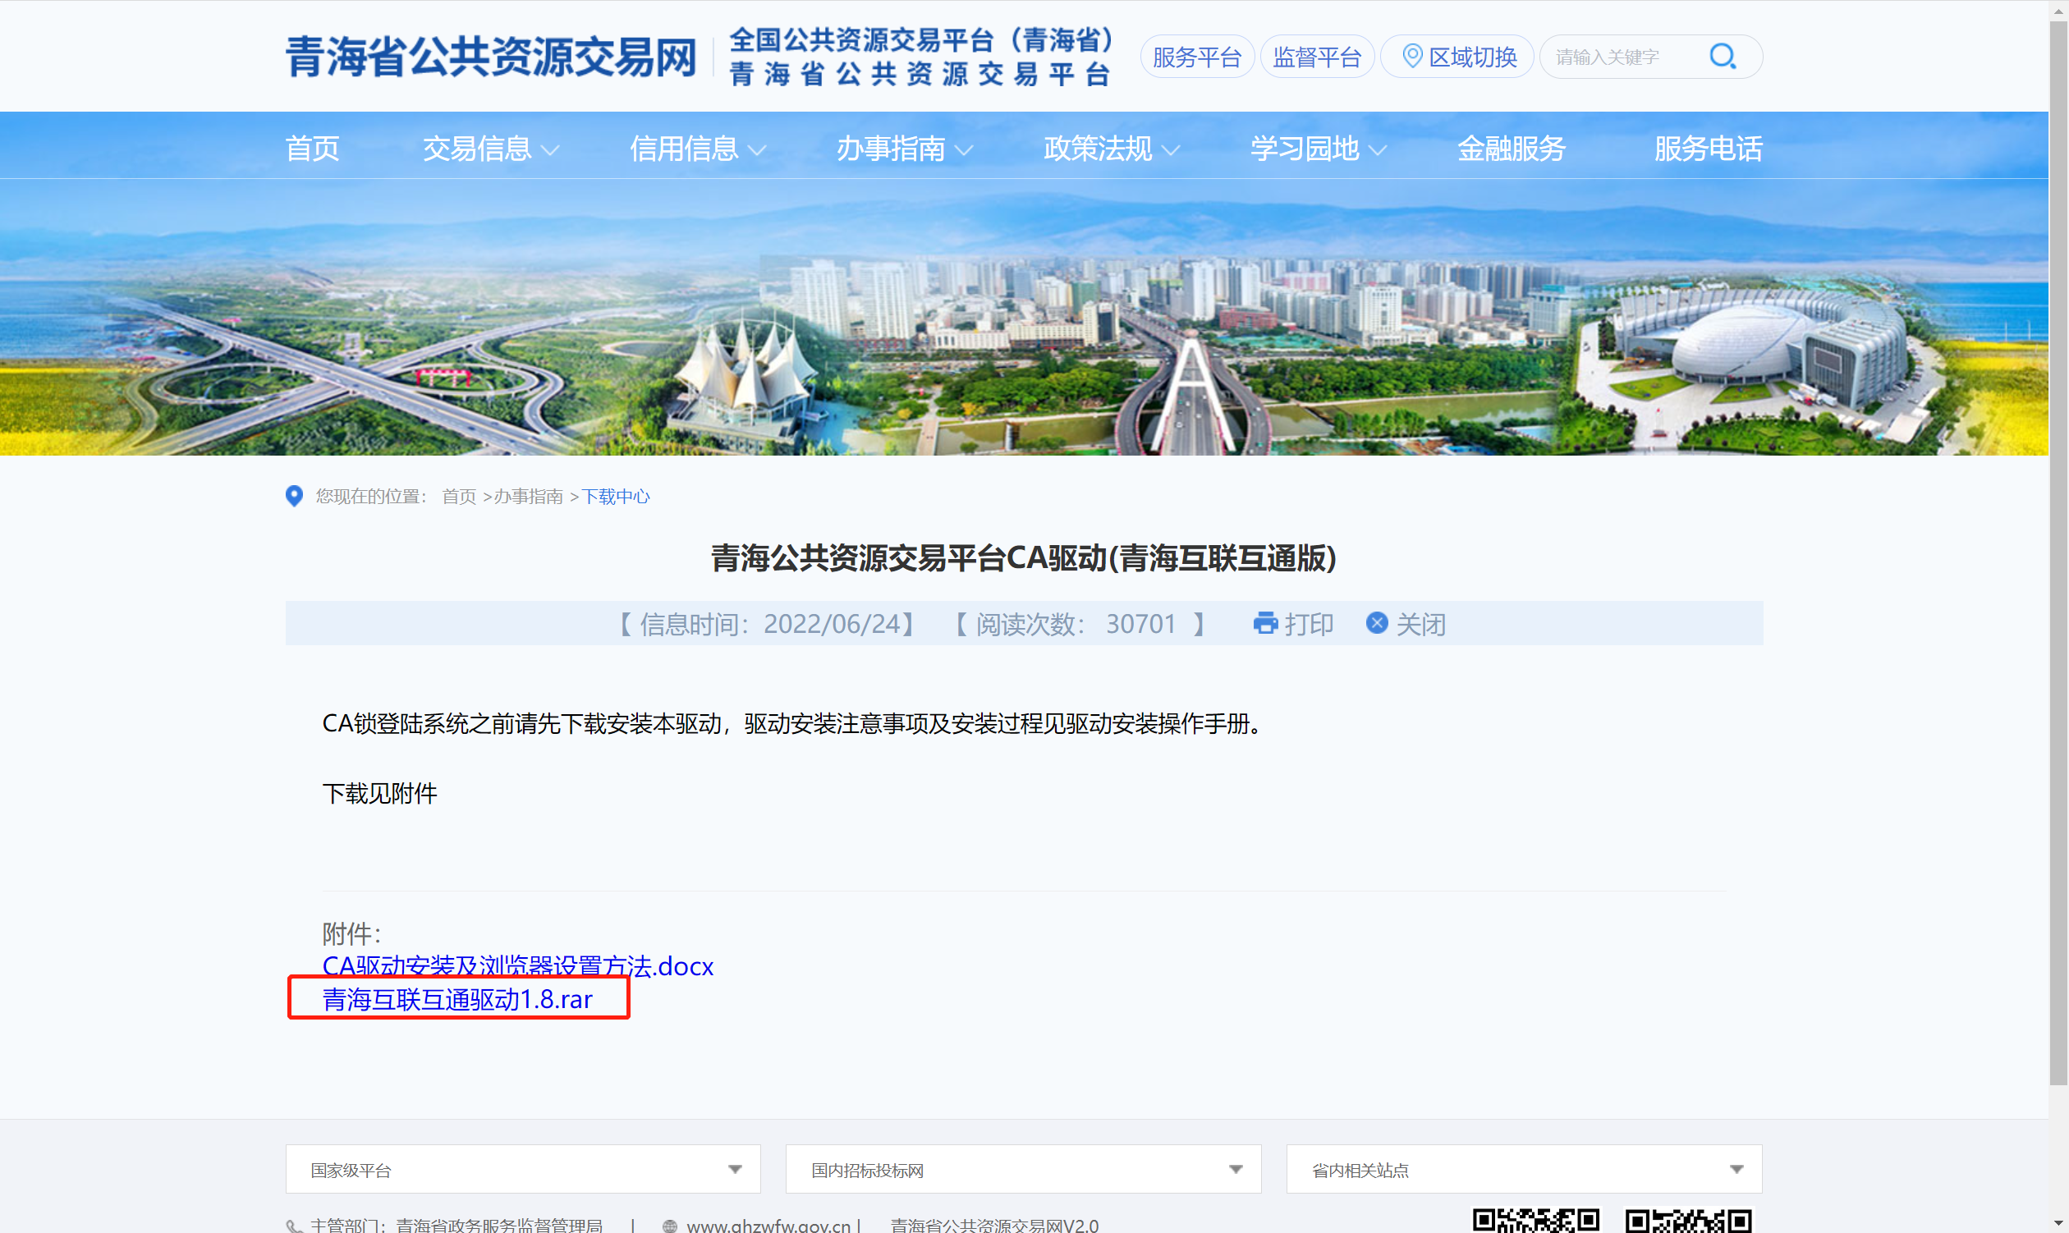

下载完成后，解压，双击应用程序。



点击快速安装 ，进入安装页面。

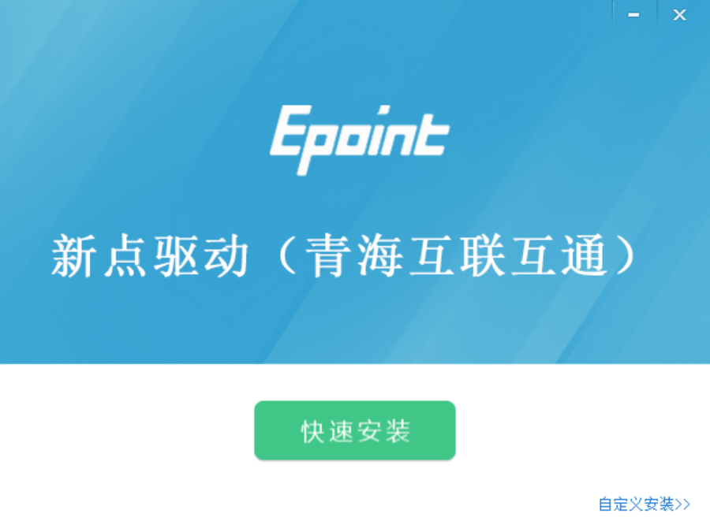

选择快速安装，默认均点确定，下一步，直到安装完成。

**（2） 驱动安装后检测**

**1、 启动检测工具**



用户可以点击桌面上的新点检测工具图标来启动检测工具。

**2、 系统检测**

用户可以点击“一键检测”，选择证书，输入 Pin 码，可以检测

该证书 Key 是否可以正常使用。



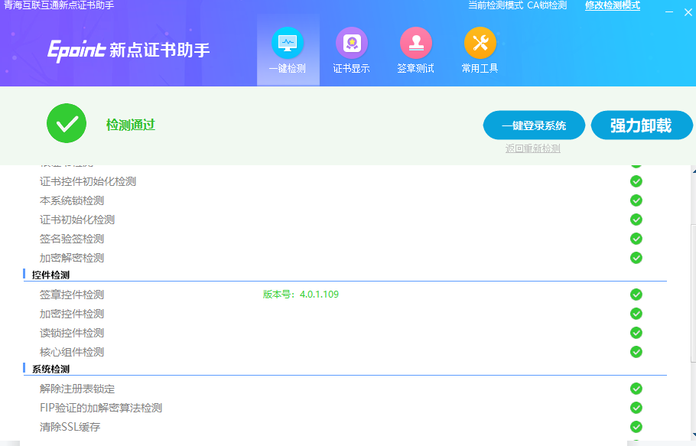

如果检测完成后显示检测通过，且以上都是打勾，系统所需要控件都安装完毕了。

**3、 签章检测**

此功能是用于测试证书 Key 是否可以正常盖章，请点击签章测试 ，在 出现的窗口中，选择签章的名称和签章的模式，并输入您的证书 Key的密码，点击确定按钮。

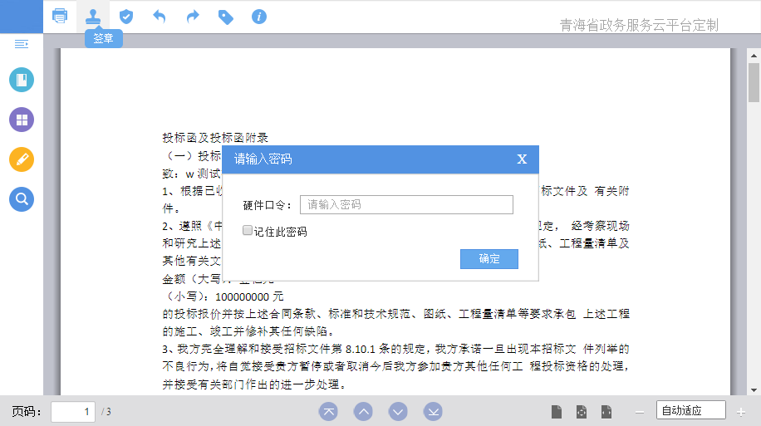

如果能成功加盖印章，并且有勾显示，则证明您的证书 Key 可正常使用签章功能。

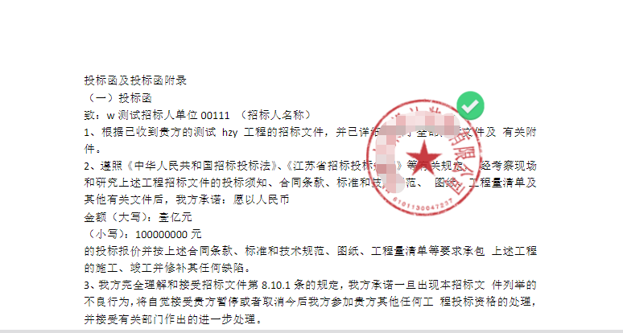

**（3）IE浏览器配置（也可以打开下载的驱动，点击一键检测，即可自动完成浏览器设置）**

①．打开 IE 浏览器，输入网址:

http://www.qhggzyjy.gov.cn/TPBidder/memberLogin

进入《青海省公共资源交易网 V2.0》系统登录界面。

②．在如下图位置点击鼠标右键，勾选“菜单栏”调出菜单栏

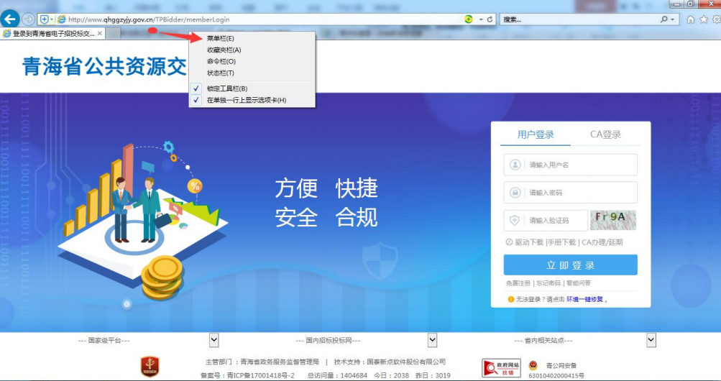

③．点击“工具”---“兼容性视图设置”

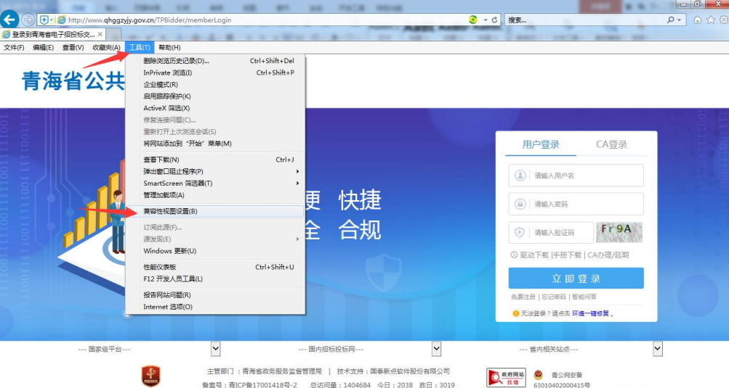

④．点击“添加”---关闭 完成

